**HU-MID-ENT-002- Editar Entidades**

|  |
| --- |
| Historia de Usuario |
| Como usuario con **perfil** **autorizado** quiero editar una “Entidad” para el sistema “Módulo Integral de Descuentos y cuenta corrientes” de la Caja de Jubilaciones, pensiones y retiros de Córdoba. |
| **Descripción** |

El usuario con perfil autorizado accede desde la bandeja de entidades (HU-MID-ENT-XXX- Bandeja de entidades) y en la grilla de entidades desde la columna de acciones, hará clic en el icono  .

El sistema visualizará en los datos de la “Entidad” (en solapas?) y permitirá editar los siguientes datos:

Información Básica:

* Código*. (código de 3 dígitos que identifica la identidad)
* Tipo de entidad*.
* Estado*.
* Cuit*.
* Nombre Entidad*.
* Dirección de la entidad*.
* Localidad*.
* Teléfono*.
* E-mail*
* Fax
* Número de expediente*.
* Tipo de actualización *.
* Fecha de último balance (condición de mantenimiento para las entidades, es anual, )
* Observaciones

Datos de la Autoridad:

* Nombre*
* Apellido*
* Cargo*
* Documento*
* fecha inicio de mandato*
* fecha fin de mandato

Datos del apoderado:

* Nombre *
* apellido *
* documento*
* email *
* teléfono. *

Datos del contacto:

* Nombre *
* apellido *
* documento*
* email *
* teléfono. *

Los datos que se permitirán editar son los siguientes:

* Estado, nombre Entidad, Dirección de la entidad, localidad, código postal, teléfono, E-mail - Domicilio electrónico fijado en CIDI, celular de contacto, Fecha de última constancia de vigencia o estado de situación, número de matrícula, fecha de último balance, agenda.
* Los datos de autoridad: nombre, apellido, cargo, CUIT, fecha inicio de mandato, fecha fin de mandato, celular de contacto, observaciones.
* Los datos del apoderado: nombre, apellido, E-mail, celular de contacto, observaciones.
* Los datos de contacto: nombre, apellido, celular de contacto, observaciones.

Cada vez que se modifique información deberá registrarse Usuario/Fecha-hora, y permitir llevar historial.

Una vez que el usuario con perfil autorizado ha completado los datos requeridos, realiza clic en el botón “Guardar” del sistema para efectuar el registro de la actualización correspondiente.

Anexo:

Para las próximas versiones que no exista la entidad, se considerará lo siguiente:

* Quien tiene el permiso de editar los datos de la entidad
* Tener en cuenta fecha de vencimiento de contrato/convenio con la entidad para su validación por sistema.
* Definir el procedimiento de validación de datos desde CIDI.
* ¿Definir si se va a continuar con el código agrupador liquidador existentes o se generaran nuevos?
* Definir si se ingresaran expediente digitalizados y no digitalizados (¿es el mismo?)
* Consultar estado de vigencia o estado de situación, es lo mismo? Recordar alerta.
* Cual es la utilidad de la agenda?
* Info bancaria, a que se refiere con niveles? Gustavo Revenga?
* Fecha de ultimo balance: Alerta?
* Definir cómo será la validación de CBU con cuenta corriente.
* Consultar mail punto 10.
* ¿Definir nuevo código de entidad- Numérico de 6 dígitos y año?
* Se deberá identificar las altas correspondientes a la migración con las altas propiamente dicha?

|  |
| --- |
| Criterios de aceptación |
| 1. Cumplir con los criterios definidos en el documento de estilo. |
| 1. Para editar una entidad se necesitará el código correspondiente |
| 1. El CUIT ingresado debe corresponderse con el ingresado en CIDI. |
| 1. El número de expediente debe comenzar con 0124. |
| 1. El número de e-expediente debe comenzar con 0124. |
| 1. Fecha de última constancia de vigencia o estado de situación debe ser anterior a la fecha de registración de la entidad. Para mutuales y centro de jubilados validar que al transcurridos los 12 meses deberá notificar su vencimiento al operador y vía mail punto 10. Alerta? |
| 1. Fecha de último Balance debe ser inferior a la fecha de registración de la entidad. |
| 1. El número de cuenta corriente debe ser validado con el número de CBU. |
| 1. El campo dirección debe permitir ingresar texto y número. |
| 1. El campo teléfono debe permitir el ingreso de característica, número e interno. |
| 1. El campo fecha fin de mandato debe validar y notificar su vencimiento al operador y vía mail punto 10. |
| 1. Se deben ingresar todos los datos obligatorios para poder dar de alta la entidad de lo contrario el sistema muestra un mensaje solicitando que complete los campos obligatorios resaltando los datos faltantes. |
| 1. El campo Fecha de último Balance debe validar que transcurridos los 18 meses deberá notificar su vencimiento al operador y vía mail punto 10. |
| 1. La fecha de fin de mandato debe ser superior a la fecha inicio de mandato. |

## **PROTOTIPO DE INTERFAZ**

**Bandeja de Entidades:**

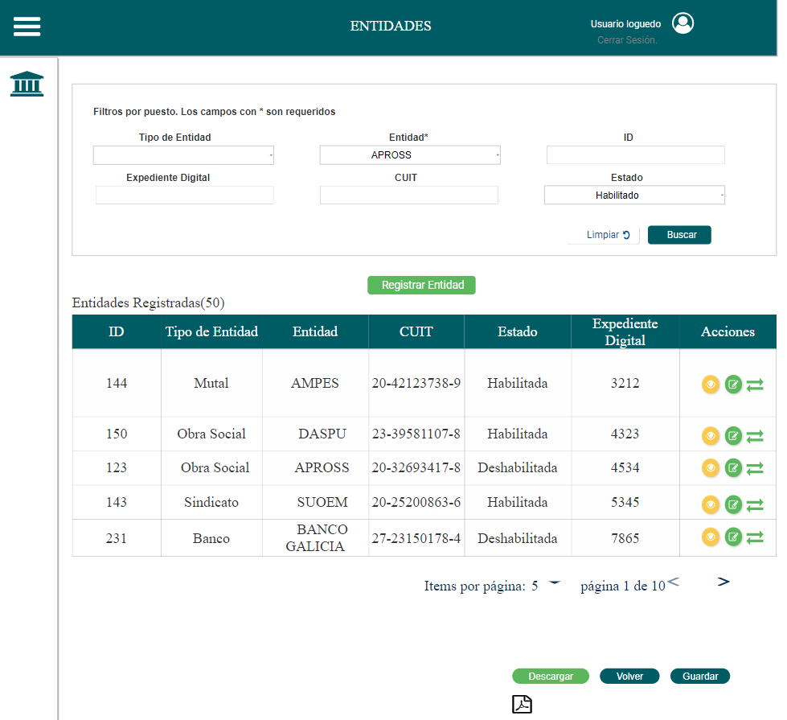

**Elementos del prototipo:**

|  |  |  |
| --- | --- | --- |
| Campos de los Filtros/  a ingresar | Acción | Descripción |
|  |  |  |
|  |  |  |
|  |  |  |
|  |  |  |
|  |  |  |
|  |  |  |
|  |  |  |
|  |  |  |
|  |  |  |
|  |  |  |
|  |  |  |
|  |  |  |
|  |  |  |
| Otros elementos | Acción | Descripción |
|  |  |  |
|  |  |  |
|  |  |  |

**DATOS A REGISTRAR**

DER

(registro para el empleado seleccionado por el usuario autorizado)

|  |  |
| --- | --- |
| **Nombre Atributo** | **Valor Atributo** |
|  |  |
|  |  |
|  |  |
|  |  |
|  |  |
|  |  |

Tabla_auditoría

|  |  |
| --- | --- |
| **Nombre Atributo** | **Valor Atributo** |
|  |  |
|  |  |
|  |  |

## **DIAGRAMAS**

No aplica

## **SALIDAS IMPRESAS**

No aplica

# **HISTORIAL DE CAMBIOS**

|  |  |  |  |
| --- | --- | --- | --- |
| **Versión** | **Fecha** | **Breve Descripción** | **Nombre del Autor** |
| 1.0 | 10/03/2023 | Creación del documento | Laura Torres. |
| 1.1 | 07/04/2023 | Se agregaron los datos que se permiten editar en la edición de Entidades.  Se agrego prototipo de Bandeja de Entidades. | Laura Torres. |
| 1.2 |  |  |  |